**Projeto 01 - Análise de dados seriais**

**Descrição do trabalho**

O trabalho de iniciação científica tratado neste projeto tem como objetivo estudar a fragmentação de diferentes moléculas aromáticas na fase gasosa, sujeitas a diferentes agentes, de forma a discutir a dissociação, sobrevivência e formação de novas moléculas na atmosfera de Titã. O interesse neste objeto astronômico vem da sua relevância astroquímica e astrobiológica, por apresentar condições que poderiam ser propícias para o surgimento de formas de vida.

A técnica utilizada neste trabalho é a espectrometria de massa por tempo de voo (TOF-MS), mesma técnica com a qual a sonda Cassini detectou a presença do Tolueno na atmosfera de Titã. A partir dela, obtemos os espectros com as intensidades dos íons secundários formados a partir da interação da amostra com o agente ionizante, em uma câmara conforme a imagem a seguir.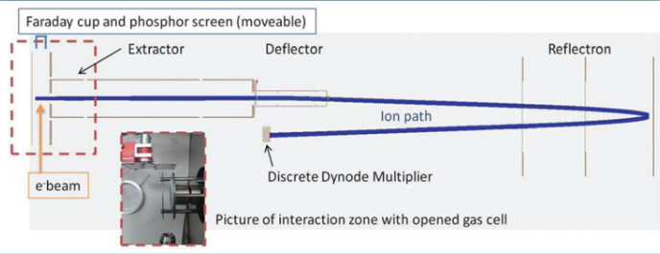

*Esquema do espectrômetro de massa*

O espectrômetro fornece um espectro de intensidade por tempo de voo, onde cada pico corresponde a um íon formado, tempo que os íons levam desde que saem da região de interação do gás com o agente ionizante, até alcançarem o detector. É interessante que esse tempo de voo seja transformado em razão massa/carga do íon, para que o mesmo possa ser identificado. Para isso, é feita uma calibração no espectro a partir do programa Origin, que é a ferramenta utilizada nas análises. No eixo Y, a intensidade de cada pico é registrada, a qual está relacionada com a quantidade daquele tipo de íon que chegou no detector. Utilizando o Origin, é possível medir a área de cada pico e obter, então, os rendimentos iônicos, a partir dos quais é feita a análise estatística dos íons formados, observando quais íons tem maior probabilidade de se formar nas condições estudadas.

Inicialmente, foi analisado o Tolueno. Após a identificação dos picos presentes no espectro, de acordo com m/q e a composição do composto que está sendo analisado, é possível identificar as espécies formadas. Observando a composição do Tolueno, só podem ser formados íons compostos por carbono e hidrogênio. A partir disso, foram tabelados os possíveis íons para cada razão massa/carga

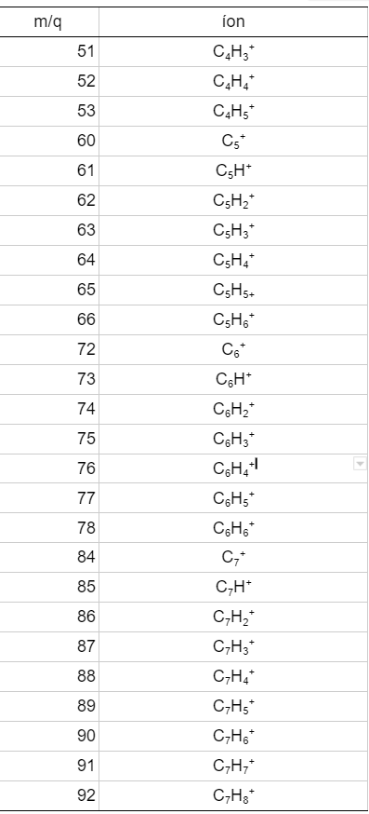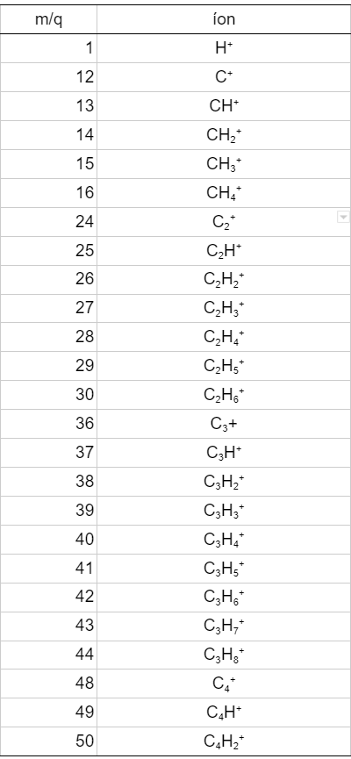

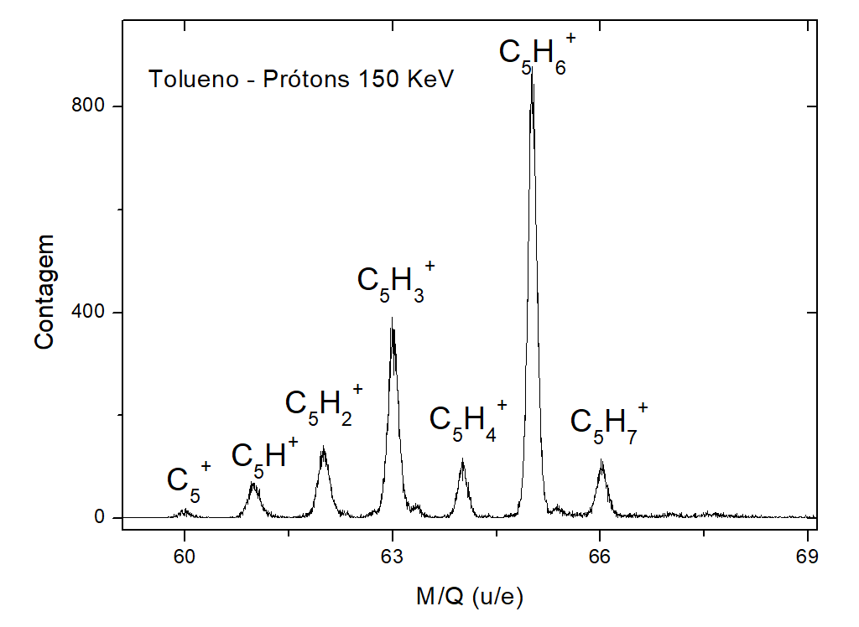

*Parte do espectro calibrado do Tolueno*

*Tabelas com os possíveis íons formados*

O programa Origin apresenta algumas formas de fazer o cálculo das áreas desses picos. Uma dessas formas é ajustando a curva do pico à uma gaussiana. Porém, nós costumamos utilizar a integração pelo fato do ajuste gaussiano realizado pelo programa deixar de fora uma grande parte da curva, o que interfere no resultado do valor da área. Por isso, optei por fazer neste projeto o ajuste gaussiano para posteriormente fazer uma comparação com os resultados obtidos no Origin.

Foi utilizado como exemplo o pico correspondente à razão massa/carga 61, possivelmente o íon C5H+, do espectro da amostra de Tolueno impactada por elétrons a 70eV.